**擎洲云页面诊断及建议**

1. **交互层面**
2. **问题：**用户相关信息，可以集中位置摆放，目前用户相关信息比较分散，操作不聚焦。

**建议：**对于用户相关信息，进行归纳整理，放到右上角统一入口，聚焦用户相关信息的操作。

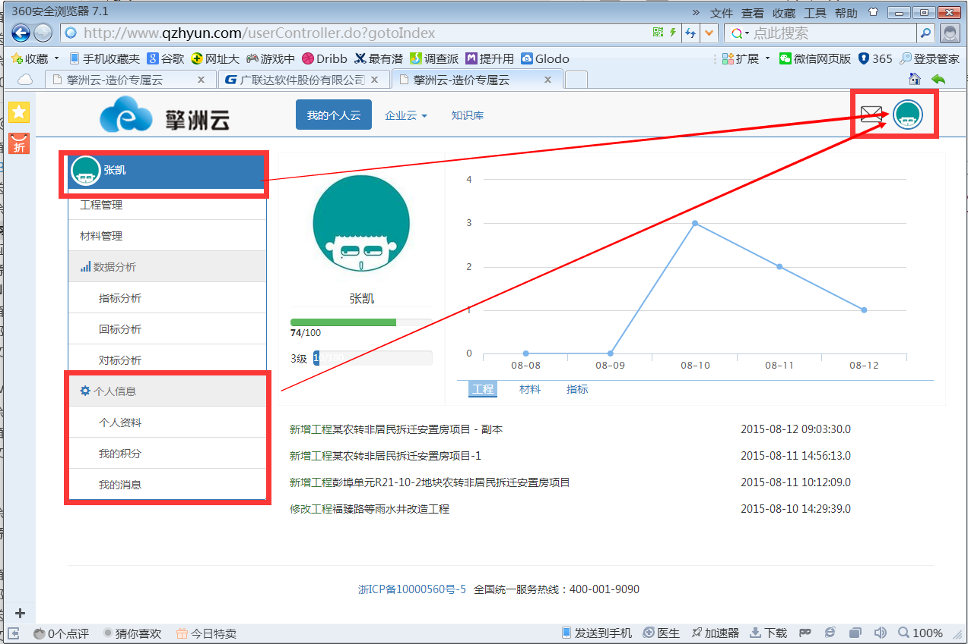

**参考图：**

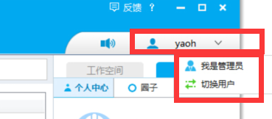

1. **点击数据分析-指标对比，如下图**

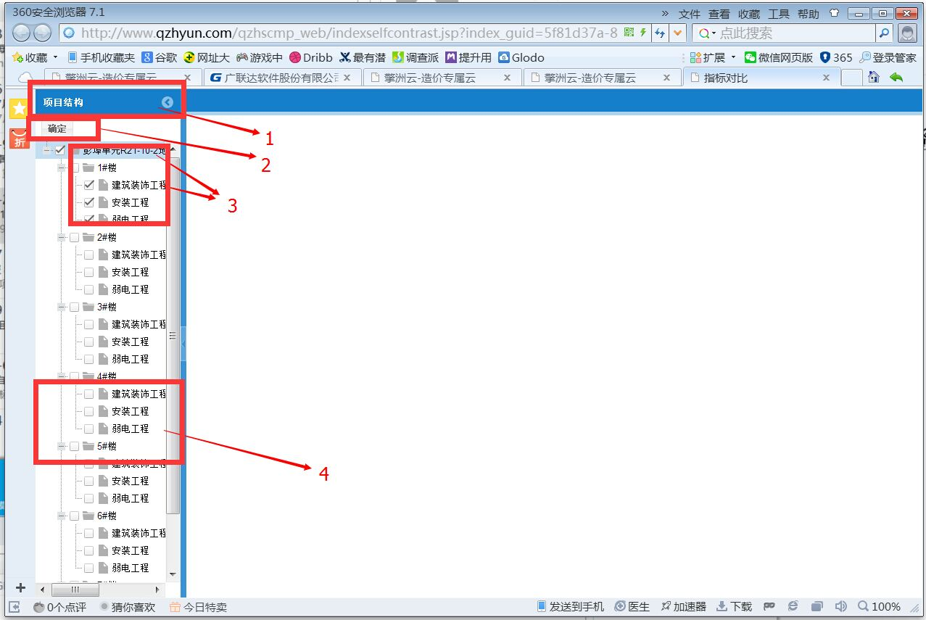

**问题：**1）确定按钮，太小，而且不醒目；

建议：将确定按钮设计明显一些，大一点

**问题：**2）对于结构中名称比较长的情况，鼠标挪上去后没有TIPS提示，显示全程；

建议：增加TIPS提示，鼠标挪上去后能提示全程

**问题：**3）项目结构列宽不够宽，建议稍微宽一点，尽可能显示全二、三级的结构名称。

建议：增加项目结构列宽

1. **点击指标设置**

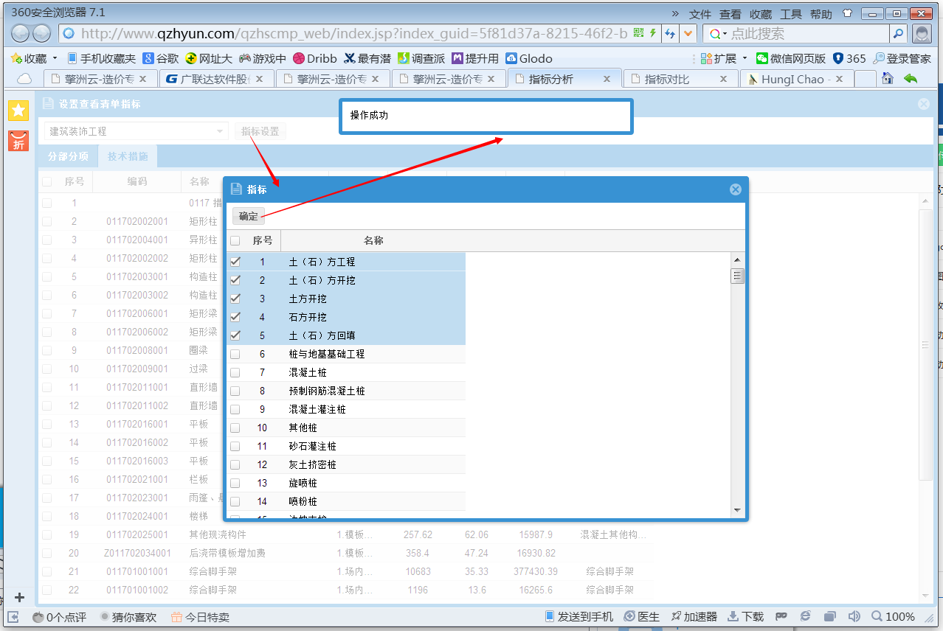

**问题：**点击指标设置后，弹出指标设置勾选，完成后点 确定，显示操作成功，但指标设置窗体仍然还在，需要点击右上角关闭按钮进行关闭。

**建议，**点击确定后，操作成功即关闭指标设置窗体，回到之前界面。

1. **回标分析：**

**问题：**点击查看，弹出详细内容页，下一步位置非常隐蔽，不醒目，选择完后给人感觉不知道下一步改怎么操作

**建议：**类似的操作，将页面所有按钮风格进行统一，放置的位置固定，方便用户快速找到

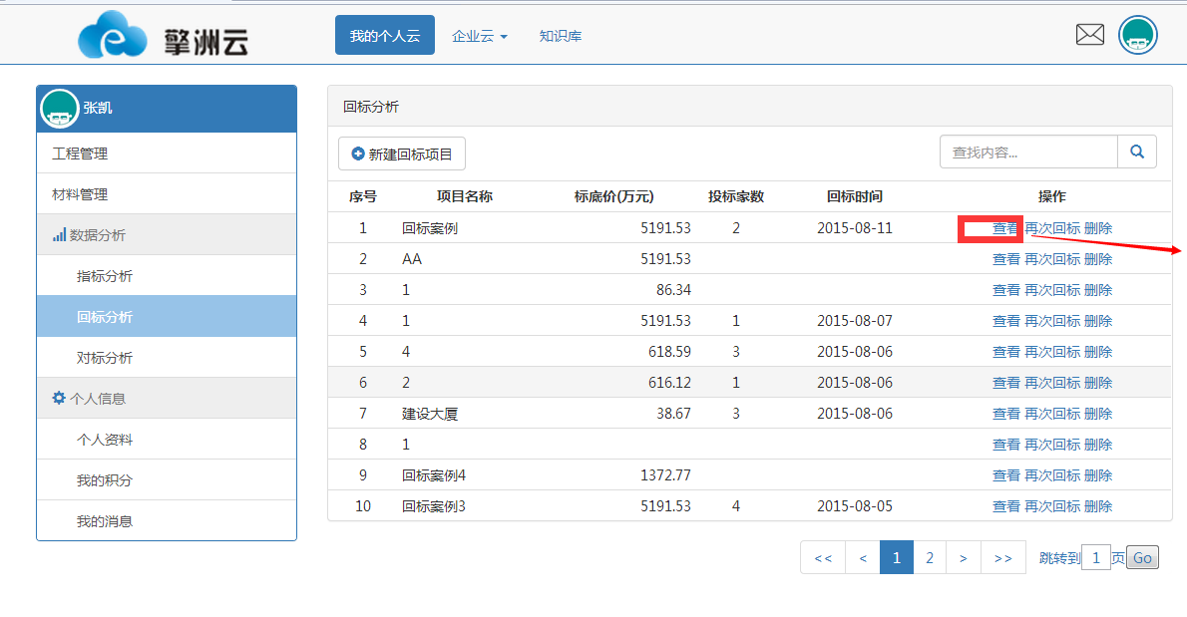

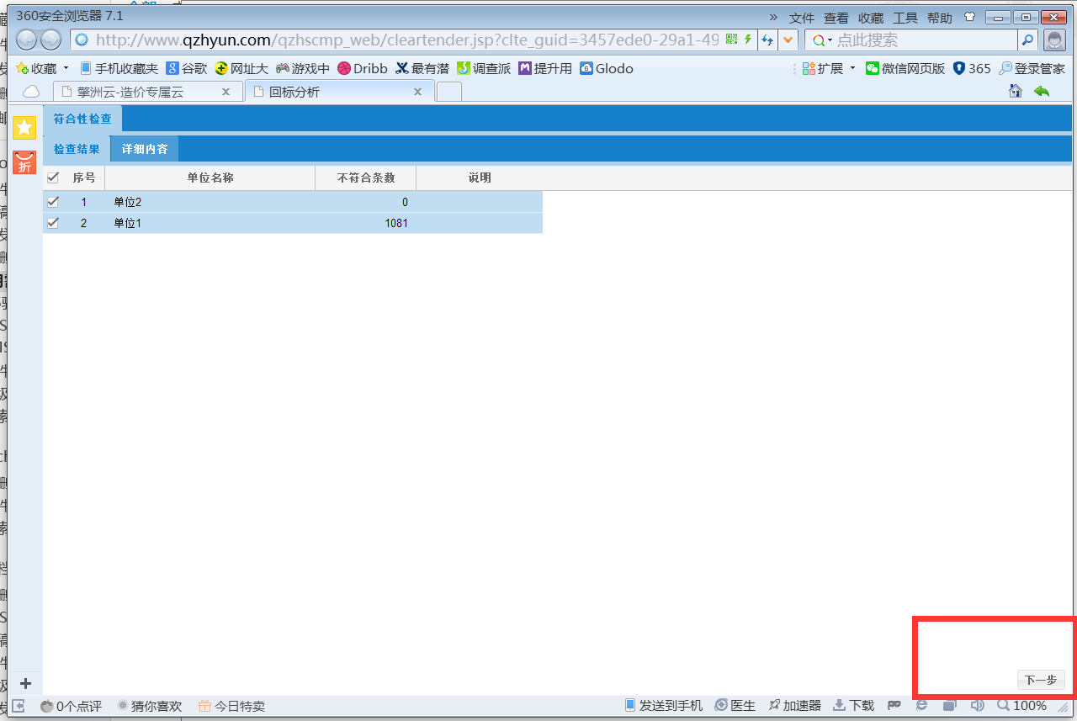

**5、问题：**当新建回标项目时，必输项是项目名称，但红色型号放到输入框后边，很容易被忽略，当点击下一步时，弹出小提示“内容不完整，用户还需要点击关闭按钮，多操作一步。同时下一步”按钮下移，虽然有提示，但是没有提示到位，此处多余。

**建议：**1）必输项星号 **\*** 放到项目名称前面，容易被看到；参考图如下



2）去掉“提示内容不完整”，当未输入必输项点击下一步时，项目名称后面的输入框变成醒目的大红色，同时输入框后提示“请输入项目名称”

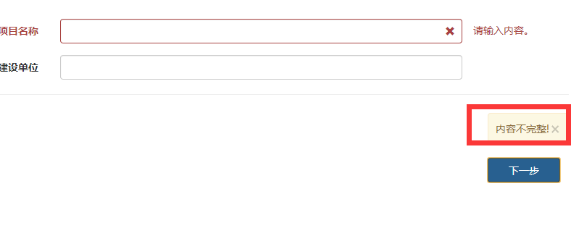

**6、新建回标项**

**问题1）：**流程指南这个功能挺好，可以实时根据新建情况定位到对应流程，而现实上，进行中的和未进行的状态区别不大，而且每个部分鼠标放上去还会有背景状态的变化，就像是按钮一样。但，此处仅仅应该就是个查看功能，不需要滑过、点击的效果。

**建议：**当前状态和已经完成状态亮显，未进行状态灰显，去掉鼠标滑过和点击状态。

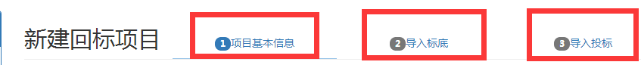

**问题2）：**到第二步导入标底，按钮没有上一步按钮，无法返回到第一步去，同时，数据来源都是空的，无默认选项

**建议：1）**增加“上一步”按钮，整体流程应该是一个可以回退的，2）数据来源 默认勾选项， 排在第一位

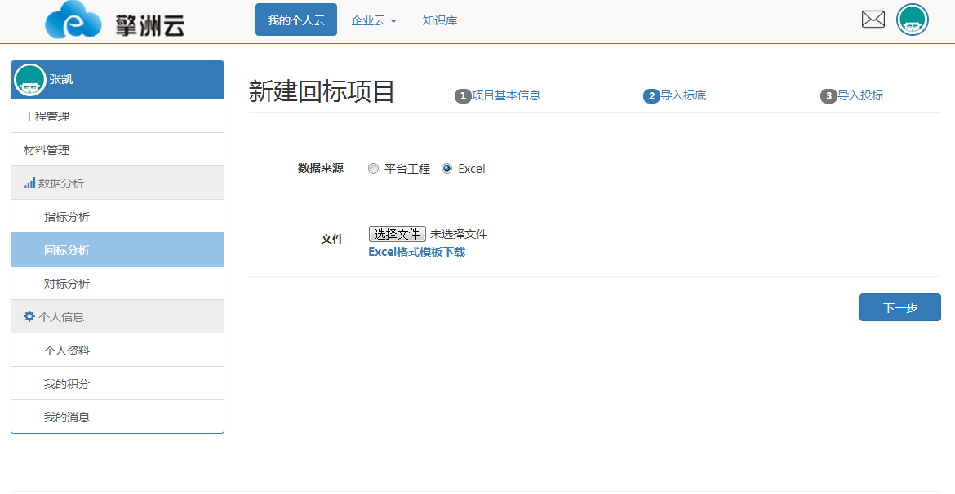

1. **视觉层面**：

整体布局还是比较清晰的，只是视觉感还可以加强一下，比如各个区块的划分及关联关系可以更清晰一些。

1. **问题：**整体风格是时下比较流行的扁平风格，但与LOGO的风格不一致，不协调。

**建议：**对LOGO进行再设计，保持LOGO元素不变，将风格改成扁平化。



1. **问题：按钮风格不一致**

   

**建议：按钮统一风格**

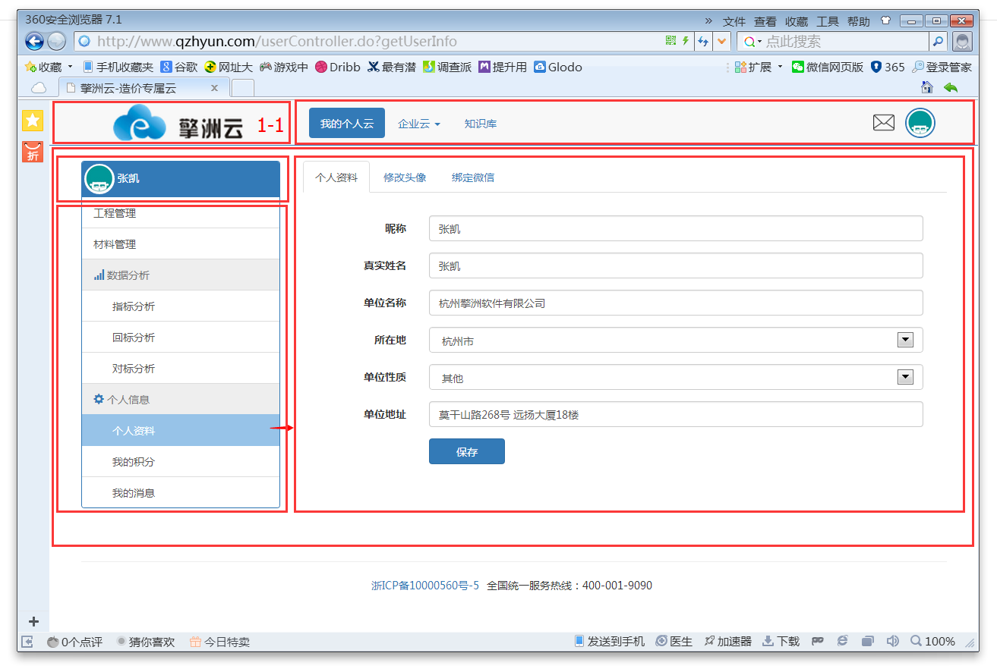

**4、筛选工程**

**问题：**1）搜索位置隐蔽。不醒目

建议：左对齐会比较好

**问题：**2）列表标题栏与表给内容区别不大，整体感不强

建议：增加标题栏的样式，比如价格淡淡的背景颜色等。

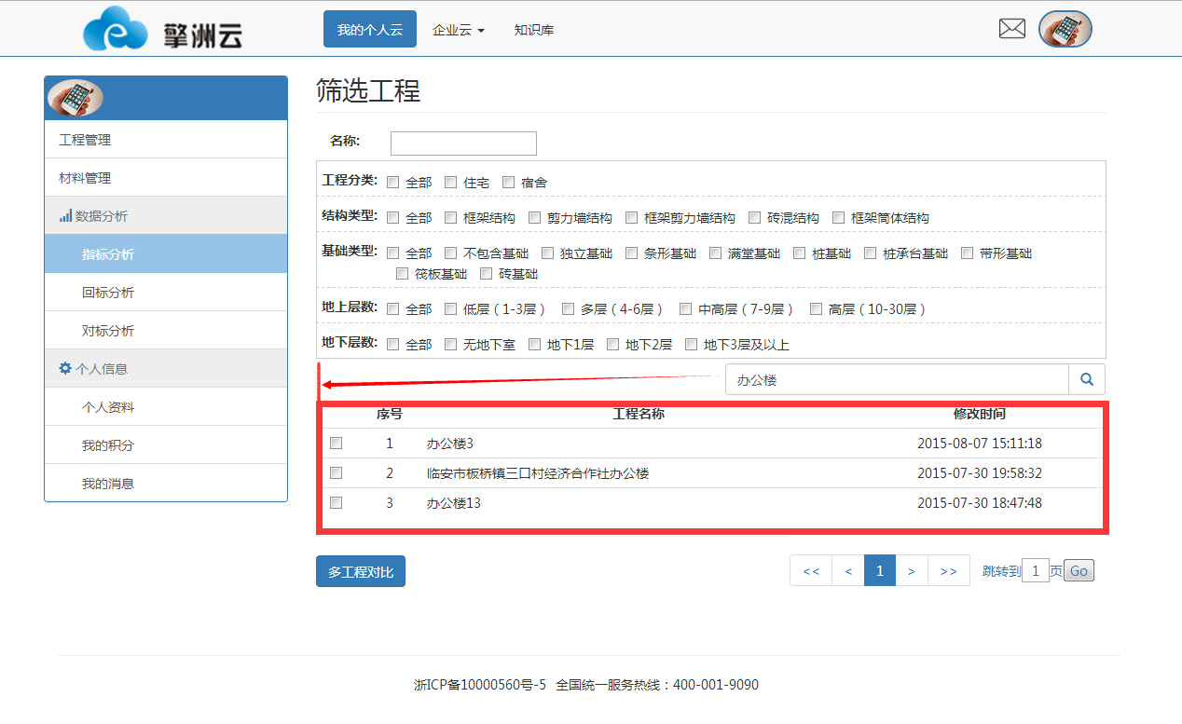

1. **问题：弹窗标题栏名称长，且没有什么实际意义**

**建议：**标题栏名称改成：提示

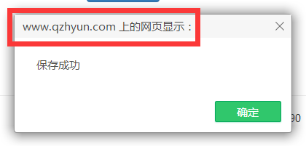

1. **问题：弹窗样式不一致，比如标题栏，按钮 如下截图：**

**建议：统一风格样式**

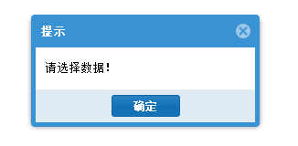

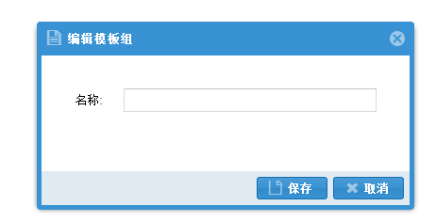

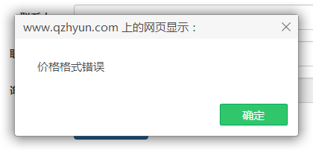

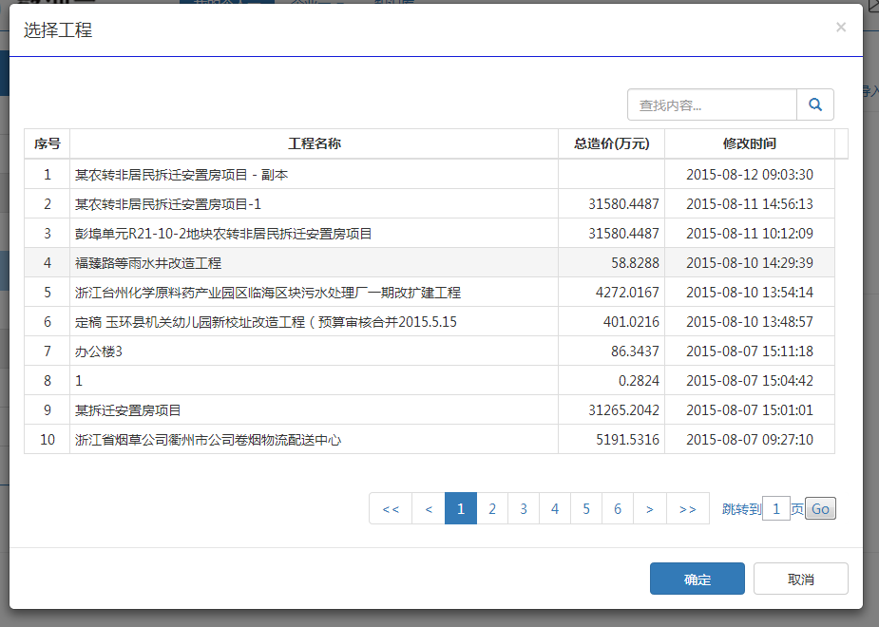

1. **问题： 我的消息，已读占据的位置比较大**

**建议： 可以通过小图标标示下未读消息即可，目前流行小红点，表示最新消息未读**

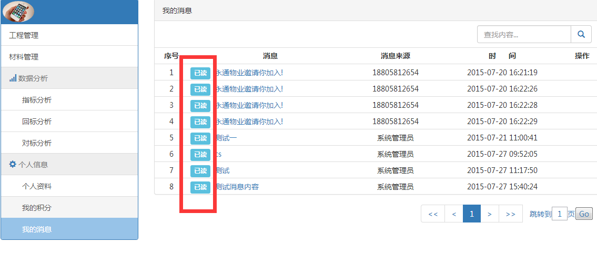

待续